よく読んで
おいてわん！
ほけんだより １月
平成３０年１月９日（火） 水沢小学校 保健室

新しい年になりました。冬休みは元気で楽しく遊びましたか？
かぜをひく人が増えています。かぜの予防は、一人ひとりの心がけが大事です。寒さに負けず、
元気に過ごしましょう。今年1年、みなさんにとって笑顔で元気に過ごせますように！
１月の保健行事

１月１０日（水）発育測定（低学年）
今回の発育測定は身長・体重を測ります。
半袖の体操服を忘れないでください。
１１日（木）発育測定（中学年）
１２日（金）発育測定（高学年）
２９日（月）～２月４日（日）（生活リズムチェックシート）

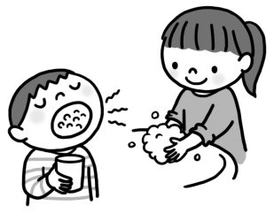

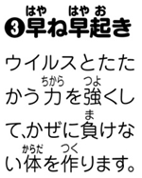
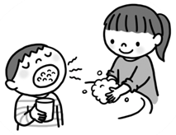

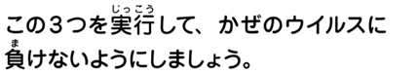

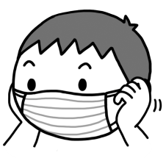
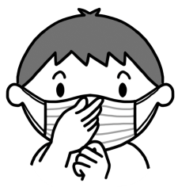
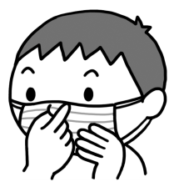

保健室から保護者の方へ
あけましておめでとうございます。今年もどうぞよろしくお願いいたします。
だんだん寒くなり，インフルエンザの流行する季節になりました。ご家庭でも手洗い・うがいの声かけ
をお願いいたします。

